JUDUL POLICY BRIEF DALAM BAHASA INDONESIA
MAKSIMAL DUA BARIS
JUDUL POLICY BRIEF DALAM BAHASA INGGRIS
MAKSIMAL DUA BARIS DAN DITULIS ITALIC (MIRING)
Nama Penulis 1^{1*}, Nama Penulis 2¹, Nama Penulis 3², dst
¹Nama Instansi, ²Nama Instansi, dst
*emailkorespondensi@gmail.com
ABSTRAK
Abstrak ini ditulis dalam bahasa Indonesia. Bagian ini merupakan etalase utama naskah Anda yang harus merangkum keseluruhan gagasan paragraf yang padat dan memikat, maksimal sekitar 200 hingga 250 kata. Sebagai penulis, Anda wajib memulainya dengan pernyataan masalah yang mendesak, misalnya terkait tantangan pembinaan Jabatan Fungsional (JF) yang belum sepenuhnya terintegrasi secara digital. Setelah memaparkan urgensi, langsung sampaikan intisari dari temuan analisis Anda tanpa bertele-tele. Bagian ini kemudian harus ditutup dengan usulan kebijakan spesifik yang menjadi solusi utama atas permasalahan tersebut. Ingatlah bahwa pembuat keputusan sering kali hanya memiliki waktu untuk membaca bagian ini, sehingga setiap kalimat harus berorientasi pada tindakan dan memiliki bobot argumentasi yang kuat.
Kata Kunci: berisi kata yang menjadi pokok tulisan, dipisah dengan tanda koma, ditulis dengan huruf kecil
ABSTRACT
Abstrak yang ditulis dalam bahasa Inggris.
Keywords: berisi kata yang menjadi pokok tulisan, dipisah dengan tanda koma, ditulis dengan huruf kecil

- Pendahuluan
Naskah policy brief yang dikumpulkan terdiri dari 4-6 halaman dalam ukuran kertas A4 dengan margin 2.54 cm di setiap sisi. Font yang digunakan adalah Times New Roman dengan size sesuai dengan yang telah diatur di template.
Pada bagian pendahuluan, tugas Anda adalah menguraikan konteks kebijakan yang melatarbelakangi penulisan naskah ini. Anda harus membawa pembaca memahami mengapa isu yang diangkat sangat penting untuk diselesaikan saat ini dan apa regulasi eksisting yang mendasarinya.
Dalam menyusun argumen tersebut, Anda diwajibkan untuk mencantumkan referensi jika suatu data yang digunakan merujuk pada literatur, dokumen hokum, atau referensi lainnya menggunakan sistem sitasi dalam teks (in-text citation) yang baku menggunakan gaya pengutipan APA Style. Jika Anda mengutip teks atau definisi secara langsung (verbatim) dari sumber aslinya, Anda harus mengapit kalimat tersebut dengan tanda kutip ganda dan mencantumkan nama penulis, tahun terbit, serta nomor halaman spesifik, sebagai contoh: "Integrasi data merupakan pilar utama pelayanan" (LAN, 2025, hlm. 14).

Meskipun demikian, untuk menjaga keluwesan narasi sebuah naskah analisis kebijakan, Anda sangat disarankan untuk lebih banyak menggunakan kutipan tidak langsung atau parafrasa. Saat melakukan parafrasa, Anda cukup menyertakan nama belakang penulis dan tahun publikasi tanpa nomor halaman. Sitasi ini bisa diletakkan di akhir kalimat di dalam tanda kurung, seperti (Nugroho, 2025), atau diintegrasikan langsung ke dalam alur narasi kalimat Anda, misalnya: Sebagaimana ditegaskan oleh Nugroho (2025), efektivitas tata kelola JF sangat bergantung pada interoperabilitas sistem.
Setelah memperkuat fondasi argumen dengan literatur yang tepat, langkah selanjutnya adalah menjelaskan secara naratif kesenjangan (gap) yang terjadi antara kondisi ideal yang diamanatkan oleh peraturan dengan realita empiris yang terjadi di lapangan. Di akhir bagian pendahuluan ini, tegaskan kembali apa tujuan utama dari policy brief yang Anda tulis dan fokus intervensi apa yang diharapkan dapat tercapai melalui rekomendasi yang akan ditawarkan nanti.
- (Tuliskan Judul Bab Sesuai Kebutuhan Tulisan, Misal: Fragmentasi Sistem Data dan Tantangan Pembinaan Jabatan Fungsional. Jumlah jenis Bab seperti ini dapat disesuaikan dengan kebutuhan)
Berbeda dengan makalah akademis murni, policy brief memberikan keleluasaan bagi Anda untuk mengganti bab "Metodologi" dan "Hasil" dengan judul bab tematik yang langsung mencerminkan substansi analisis. Anda bisa menggunakan satu atau beberapa bab tematik sesuai kebutuhan alur logika tulisan. Di dalam bab inilah Anda menyajikan data, merajut teori administrasi publik, dan membongkar akar permasalahan empiris. Namun perlu diingat bahwa policy brief tidak boleh terdiri lebih dari 6 halaman.
Tabel dan Gambar
Karena naskah ini akan diformat ke dalam tata letak dua kolom, Anda selaku penulis harus cerdik mengelola sajian data visual. Jangan biarkan kerumitan data merusak kenyamanan visual pembaca. Data visual harus dapat dibaca dengan jelas. Tabel/pie/gambar/diagram, dan ilustrasi penjelas lainnya tidak boleh disajikan secara beruntun, namun harus dipisahkan oleh narasi/penjelasan. Untuk data visual berukuran ringkas, tempatkan secara natural di dalam satu kolom. Sebaliknya, apabila Anda menyajikan instrumen yang kompleks, misalnya matriks pemetaan output kompetensi Analis Kebijakan dari berbagai instansi, tabel tersebut wajib dibentangkan penuh melintasi kedua kolom (full-width). Gunakan fitur Section Break untuk memisahkan area dua kolom dan satu kolom. Setiap gambar dan tabel harus diberikan penomoran dan juga sumbernya. Jangan lupa, setiap tabel atau gambar tidak boleh berdiri sendiri. Ia harus selalu dipanggil di dalam narasi analisis Anda, misalnya dengan menyebut, "Fenomena asimetri informasi antar unit pembina tergambar jelas pada Tabel 1."
Contoh pencantuman tabel sederhana bisa dilihat pada Tabel 1.
Tabel 1. Tren Peserta Swajar PPPK dari Tahun ke Tahun
No | Tahun | Jumlah
1 | 2022 | 99.901
2 | 2023 | 246.646
Sumber: LAN (2025)
Contoh pencantuman gambar kecil bisa dilihat pada Gambar 1.
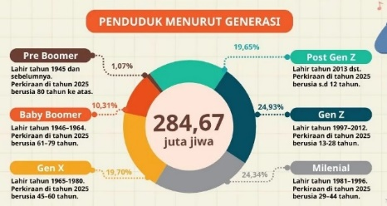
Gambar 1. Penduduk Menurut Generasi
Sumber: BPS (2026)

Contoh pencantuman gambar besar bisa dilihat pada Gambar 2.
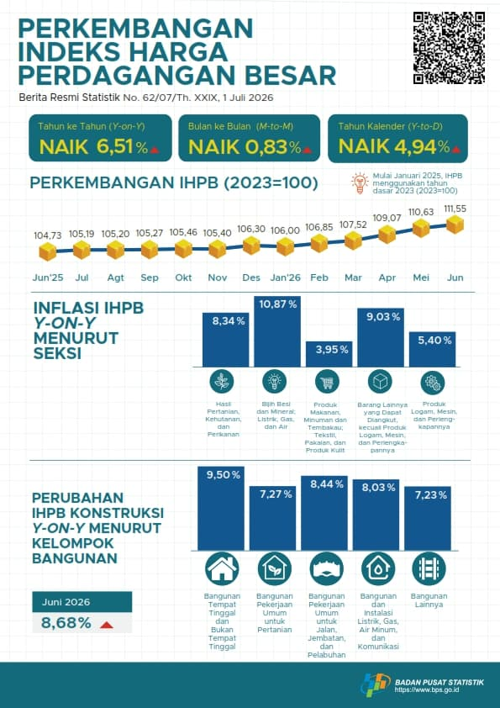
Gambar 2. Indeks Harga Perdagangan Besar (IHPB)
Sumber: BPS (2026)
Contoh pencantuman tabel besar bisa dilihat pada Tabel 2.
Tabel 1. Alternatif Kebijakan (data dummy)
Opsi Kebijakan | Estimasi Biaya | Kemudahan Implementasi | Dampak Jangka Pendek | Dampak Jangka Panjang | Risiko | Instansi Penanggung Jawab | Prioritas
Penguatan regulasi | Sedang | Tinggi | Sedang | Tinggi | Rendah | Kementerian/ Lembaga terkait | Tinggi
Pengembangan kapasitas SDM | Tinggi | Sedang | Rendah | Sangat Tinggi | Rendah | Instansi pembina | Sangat Tinggi
Digitalisasi layanan | Tinggi | Sedang | Tinggi | Sangat Tinggi | Sedang | Unit TI dan organisasi | Tinggi
Insentif kinerja | Sedang | Rendah | Tinggi | Sedang | Tinggi | Kementerian Keuangan dan instansi terkait | Sedang
Sumber: Hasil Analisis Penulis
- Rekomendasi Kebijakan
Setelah membongkar anatomi masalah pada bagian sebelumnya, bagian ini merupakan instrumen utama bagi pimpinan atau pembuat kebijakan untuk mengambil keputusan strategis. Dalam kacamata administrasi publik, analisis yang cemerlang tidak akan bermakna jika tidak diiringi dengan usulan kebijakan yang operasional, terukur, dan berdampak sistemik. Susunlah rekomendasi kebijakan ini dalam bentuk opsi-opsi atau poin-poin yang lugas dengan prinsip SMART (Specific, Measurable, Achievable, Relevant, Time-bound) agar atasan Anda dapat langsung memetakan implikasi regulatori dan manajerialnya.
Alih-alih menyodorkan saran yang normatif seperti "Pemerintah harus meningkatkan koordinasi," Anda harus menawarkan instrumen kebijakan spesifik sebagai landasan keputusan. Sebutkan secara eksplisit wujud intervensinya, misalnya, apakah diperlukan penerbitan Surat Edaran baru, revisi Peraturan Lembaga, integrasi arsitektur sistem pembinaan, atau redistribusi alokasi anggaran, dan lain sebagainya. Rincikan pula unit kerja mana yang harus melakukan tahapan-tahapan untuk mengeksekusi rekomendasi kebijakan tersebut. Usulan kebijakan ini harus rasional dan telah memperhitungkan ketersediaan sumber daya birokrasi, sehingga policy brief ini benar-benar mewujud sebagai draf peta jalan yang siap disetujui dan diimplementasikan oleh atasan Anda atau pembuat kebijakan yang anda tuju.
DAFTAR PUSTAKA
Daftar pustaka ditulis dengan APA Style
Buku
Creswell, J. W. (2018). Research design: Qualitative, quantitative, and mixed methods approaches (5th ed.). SAGE Publications.
World Bank. (2023). World development report 2023: Migrants, refugees, and societies. World Bank.
Jurnal
Setijowati, H. (2025). Model Coaching Pelatihan Kepemimpinan Administrator (PKA) Badan Pengembangan Sumber Daya Manusia Daerah Provinsi Jawa Tengah. Jurnal Kewidyaiswaraan, 9(2),11-20. https://doi.org/10.56971/jwi.v9i1.295
Yuristiyanto, H. (2026). Harmonisasi Sistem Merit dan Pendekatan Humanis dalam Kebijakan Manajemen Karier di Lingkungan Direktorat Jenderal Pajak. Jurnal Civil Service, 20(1), 62-75. https://www.bkn.go.id/e-library/jurnal-civil-service-vol-20-no-1-juni-2026/
Dokumen
LAN. (2026). Annual Report Tahun 2025. https://lan.go.id/annual-report-tahun-2025
Zuchron, D. (2016). "Netralitas Aparatur Sipil Negara (ASN) Dalam Pemilukada Serentak Tahun 2015." Presentasi: Seminar Nasional Netralitas ASN Mewujudkan Pilkada Serentak Tahun 2017, Tanggal 20 April 2016. Jakarta: Koordinator Divisi Pengawasan Bawaslu RI.
Peraturan Perundang-Undangan
Peraturan Badan Pengawas Pemilihan Umum Republik Indonesia Nomor 6 Tahun 2018 Tentang Pengawasan Netralitas Pegawai ASN, Anggota TNI, dan Anggota Kepolisian Negara Republik Indonesia. 13 Februari 2018. Berita Negara Republik Indonesia Tahun 2018 Nomor 254. Jakarta.
Website
Setneg.go.id (12 Januari 2023) Wapres: ASN Harus Netral Dalam Pemilu, Tak Bisa Ditawar. https://www.setneg.go.id/baca/index/wapres_asn_harus_netral_dalam_pemilu_tak_bisa_ditawar. Akses 11 Maret 2023

